1. Considera um cubo cuja aresta mede a unidades.
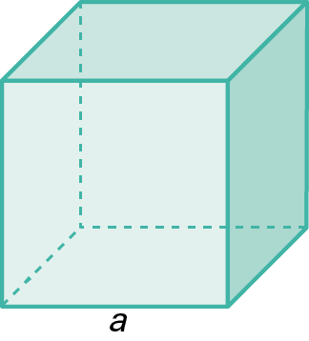
1.1. Para que valor de a é que a soma da medida do comprimento de todas as arestas é igual à metade da medida da área total do cubo?
1.2. Para que valor de a é que a medida da área total do cubo é igual à medida do seu volume?
Justifica as tuas respostas e apresenta todos os cálculos que efetuares.

2. Na figura seguinte está representado um cone em que o raio da base mede 5 m e a geratriz 13 m. Determina a altura do cone com aproximação ao decímetro.
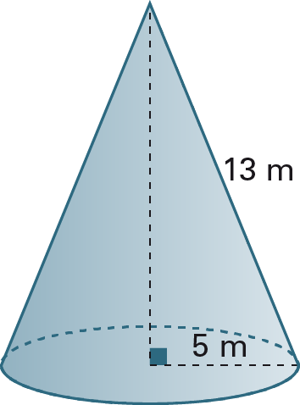

3. Na figura seguinte está representado um paralelepípedo. As suas dimensões estão indicadas na figura.
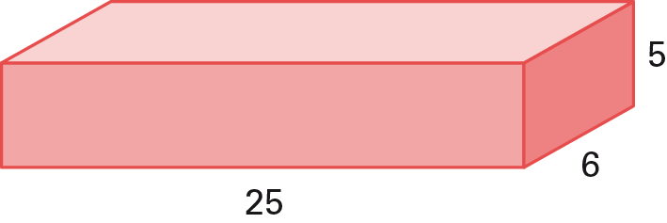
3.1. Se aumentarmos uma unidade a todas as arestas, quanto aumenta o volume do paralelepípedo?
3.2. Se duplicarmos todas as arestas, quantas vezes aumenta o seu volume?
3.3. Quais as dimensões que deverá ter uma pirâmide quadrangular regular para ter o mesmo volume que o paralelepípedo?

4. As duas pirâmides da figura seguinte são regulares. As medidas estão em centímetros.
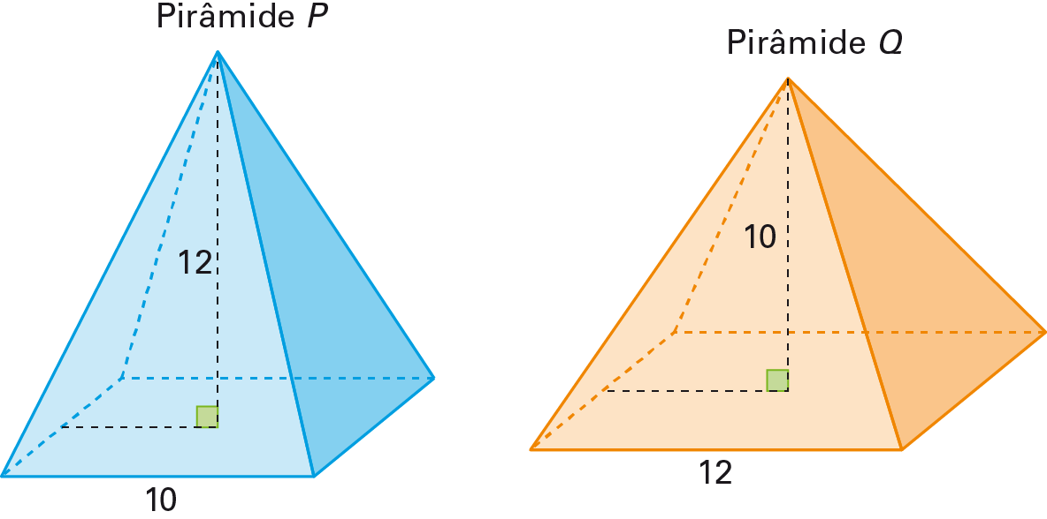
4.1. Qual das pirâmides tem maior volume? Justifica a tua resposta.
4.2. Em qual das pirâmides é maior a área da superfície total? Justifica a tua resposta.

5. Determina o volume de cada um dos seguintes sólidos.
5.1. Pirâmide trapezoidal 5.2. Cone reto 5.3. Pirâmide triangular
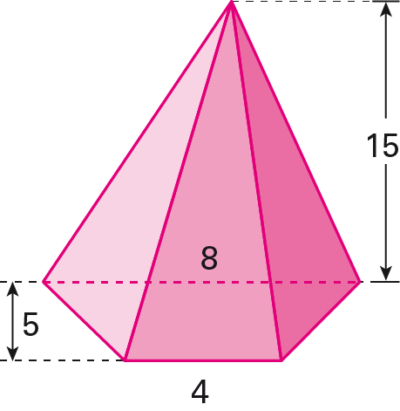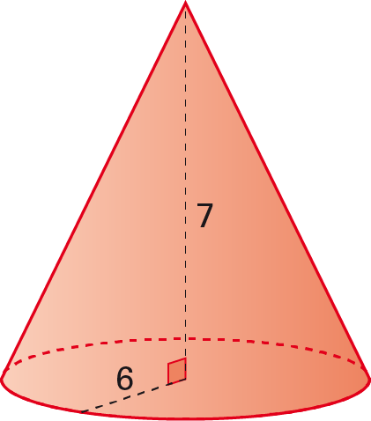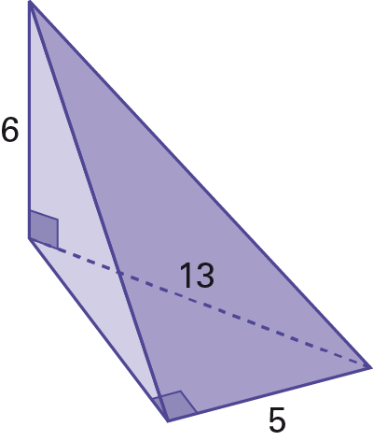

6. Determina a área total e o volume dos seguintes sólidos geométricos:
6.1. Pirâmide quadrangular 6.2. Semicone 6.3. Esfera
